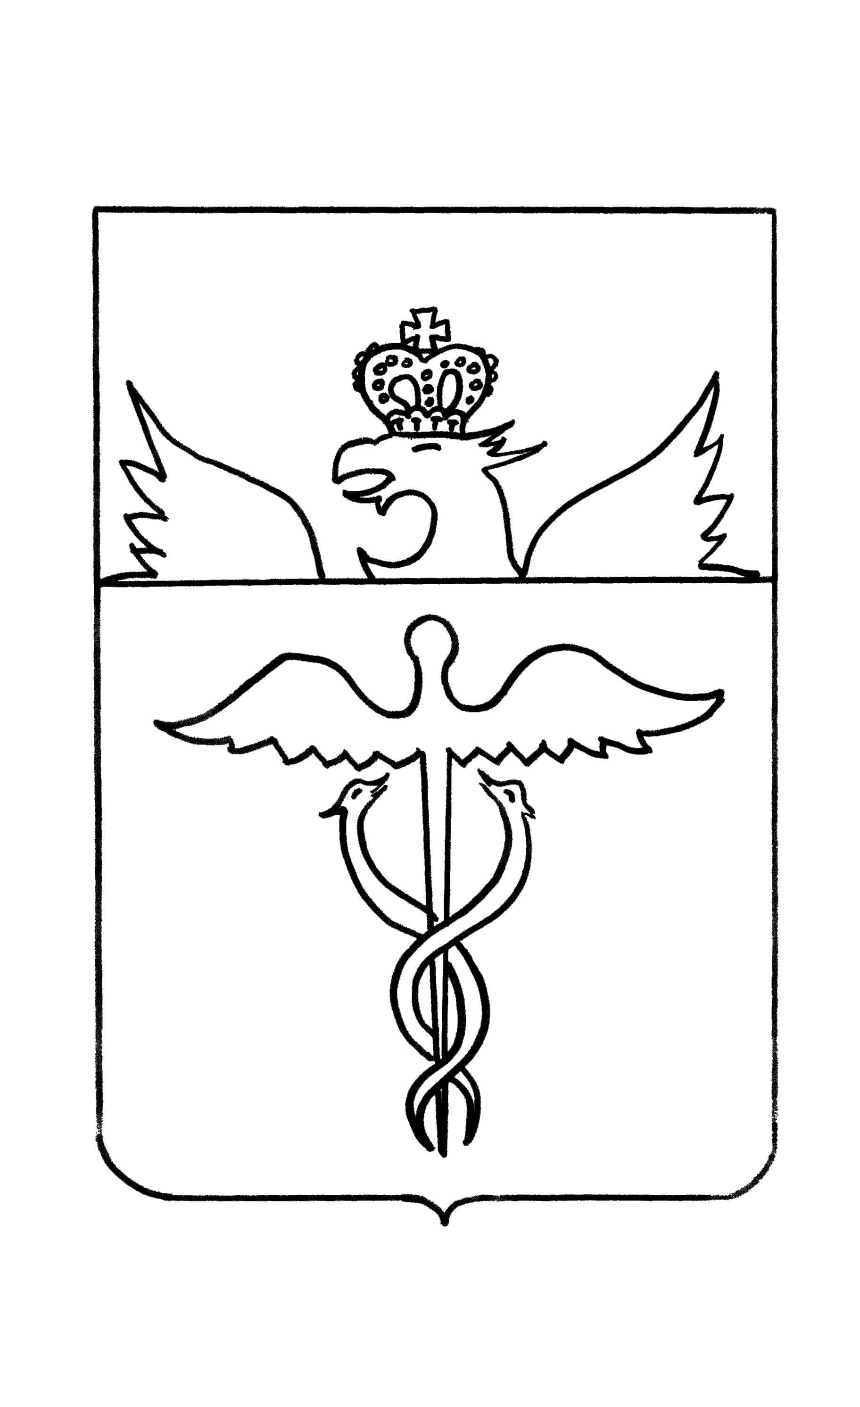

Администрация

Бутурлиновского городского поселения
Бутурлиновского муниципального района
Воронежской области

Распоряжение

от 01.11.2019 г. | № 165-р
г. Бутурлиновка
О внесении изменений в распоряжение
администрации Бутурлиновского городского
поселения Бутурлиновского муниципального
района Воронежской области от 13.09.2019 г. № 139-р

В соответствии с Законом Воронежской области от 13.05.2008 года № 25-ОЗ «О регулировании земельных отношений на территории Воронежской области», приказом департамента имущественных и земельных отношений Воронежской области от 10.10.2012 года № 1864 «Об утверждении формы перечня земельных участков, подлежащих бесплатному предоставлению в собственность граждан, имеющих трех и более детей, на территории Воронежской области», на основании протокола заседания комиссии по вопросам однократного и бесплатного предоставления в собственность граждан земельных участков от 29.10.2019 года № 09:

1. Внести в распоряжение администрации Бутурлиновского городского поселения Бутурлиновского муниципального района Воронежской области от 13.09.2019 г. №139-р «Об утверждении перечня земельных участков, подлежащих бесплатному предоставлению в собственность граждан, имеющих трех и более детей» изменения, изложив перечень земельных участков, подлежащих бесплатному предоставлению в собственность граждан, имеющих трех и более детей на территории Бутурлиновского городского поселения Бутурлиновского муниципального района Воронежской области в редакции согласно приложению.
2. Администрации Бутурлиновского городского поселения Бутурлиновского муниципального района Воронежской области обеспечить опубликование настоящего распоряжения на сайте органов местного самоуправления Бутурлиновского городского поселения Бутурлиновского муниципального района Воронежской области.
3. Контроль за исполнением настоящего распоряжения возложить на заместителя главы администрации Бутурлиновского городского поселения И.А. Горлова.

Глава администрации
Бутурлиновского городского поселения А.В. Головков

Приложение
к распоряжению администрации
Бутурлиновского городского поселения
Бутурлиновского муниципального района
Воронежской области
от 01.11.2019 № 165-р

Перечень земельных участков, подлежащих бесплатному предоставлению
в собственность граждан, имеющих трех и более детей,
на территории Бутурлиновского городского поселения
Бутурлиновского муниципального района Воронежской области
№  п/п | Местоположение  земельного участка (адрес) | Кадастровый номер | Площадь, кв. м.
Для индивидуального жилищного строительства

1. | Российская Федерация, Воронежская область,  Бутурлиновский муниципальный район, Бутурлиновское городское поселение, г. Бутурлиновка,  ул. Попкова, 134 «А» | 36:05:0100011:162 | 800
2. | Российская Федерация, Воронежская область,  Бутурлиновский муниципальный район, Бутурлиновское городское поселение, г. Бутурлиновка,  ул. Заболотнего, 2 | 36:05:0100011:160 | 800
3. | Российская Федерация, Воронежская область,  Бутурлиновский муниципальный район, Бутурлиновское городское поселение, г. Бутурлиновка,  ул. Заболотнего, 4 | 36:05:0100011:276 | 800
4. | Российская Федерация, Воронежская область,  Бутурлиновский муниципальный район, Бутурлиновское городское поселение, г. Бутурлиновка,  ул. Заболотнего, 6 | 36:05:0100011:277 | 800
5. | Российская Федерация, Воронежская область,  Бутурлиновский муниципальный район, Бутурлиновское городское поселение, г. Бутурлиновка,  ул. Заболотнего, 8 | 36:05:010011:278 | 800
6. | Российская Федерация, Воронежская область,  Бутурлиновский муниципальный район, Бутурлиновское городское поселение, г. Бутурлиновка,  ул. ул. Заболотнего, 10 | 36:05:010011:279 | 800
7. | Российская Федерация, Воронежская область,  р-н Бутурлиновский, Бутурлиновское городское поселение, г. Бутурлиновка,  ул. Спортивная, 9 | 36:05:0100125:172 | 800
8. | Воронежская область,  Бутурлиновский муниципальный район, Бутурлиновское городское поселение, г. Бутурлиновка,  ул. Спортивная, 11 | 36:05:0100125:173 | 800
9. | Воронежская область,  Бутурлиновский муниципальный район, Бутурлиновское городское поселение, г. Бутурлиновка,  ул. Спортивная, 13 | 36:05:0100125:174 | 800
10. | Российская Федерация, Воронежская область,  Бутурлиновский муниципальный район, Бутурлиновское городское поселение, г. Бутурлиновка,  ул. Спортивная, 32 | 36:05:0100125:171 | 800
11. | Воронежская область,  Бутурлиновский район,  г.Бутурлиновка,  ул. Славянская, уч. 4 | 36:05:0100142:323 | 800
12. | Российская Федерация, Воронежская область,  Бутурлиновский муниципальный район, Бутурлиновское городское поселение, г. Бутурлиновка,  ул. Славянская, 2 | 36:05:0100142:320 | 800
13. | Воронежская область,  Бутурлиновский район,  г. Бутурлиновка,  ул. Славянская, уч.2А | 36:05:0100142:322 | 800
14. | Воронежская область,  Бутурлиновский район, Бутурлиновское городское поселение,  г. Бутурлиновка,  ул. Южная, 25 | 36:05:0100191:114 | 800
15. | Воронежская область,  Бутурлиновский район,  г. Бутурлиновка,  ул. Элеваторная, 12 | 36:05:0100212:164 | 800

